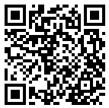
A FORMA CORRETA DE
SEPARAR E JOGAR O LIXO

Deve ser levado até as 8h30 do dia da coleta marcado no calendário.

（Acesso pelo celular）
（Apenas lixos de residência）

Tipos |  | Como separar o Lixo |  | Como Jogar o lixo
Lixo incinerável |  | Apenas lixos que foram gerados em casa como Restos de comida,papéis, retalhos de tecido, pedaços de madeira, matos, bolsas, sapatos, cd, dvd (incluindo a capa), isopor,cabide(plástico) tubo plástico como maionese, saquinhos cairo,pote plástico de óleo, embalagens de comida com aluminio, etc. | 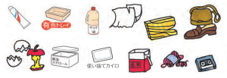  Bandeja de alimento  colorida  Aquecedor de mão descartavel | ○Jogar apenas no saco de lixo queimável, de cor amarelo-transparente da cidade.  ○Tirar todo o excesso de líquido antes de jogar no saco.  ○Tirar o ar do saco de lixo e amarrar firmemente.  ※O isopor deve ser quebrado em pedaços do tamanho da palma da mão.  ※Jamais misture lixo não queimável, como lampadas e utencilios de cozinha, no lixo queimável.  ※Cobertores e tapetes se cortar ou dobrar e entrar no saco,podera ser descartado como lixo queimável.. | 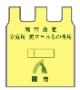  Grande（10 unidades）\500  Médio（10 unidades）\300  Pequeno（10 unidades）\200
Lixo não incinerável |  | Apenas lixos que foram gerados em casa como Produtos de uso residêncial como panelas, cheleiras, tigelas, pratos, vasos ornamentais, vasos de plantas,  Lâmpadasfluorescentes,espelhos,guarda-chuvas,tábua,vidros de resistência  térmica, copos,regador deplantas,vasos de planta, brinquedos, balde,cabides de ferro ,galões de plásticos,tampas de amumínio,tampinhas e etc... | 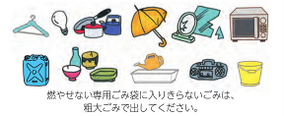  O lixo que não couber no saco de lixo especifico, descarte como lixo volumoso por favor. | ○Deve ser jogado no saco de lixo não incinerável,de cor azul-transparente da cidade.  ○Objetos perigosos, cortantes (lâmpadas, facas, giletes, etc.) devem ser embrulhados de forma segura.  ※Areia e terra, telhas, restos de concreto não sera coletada.  ※Tirar todo excesso de gordura ou óleo dos recipientes.,e a pilha deve ser retirada de dentro dos aparelhos.  ※É estritamente proibido jogar latas de spray e gás com contéudo dentro e outros produtos inflamáveis pois tem causados explosões durante a coleta,quando for jogar isqueiros,ao invez de jogar diretamente dentro do saco não incinerável,colocar em um saquinho transparente menor e amarrar na boca do saco escrito isqueiro(Raita).  ※Não jogar lixo incinerável no mesmo saco. | 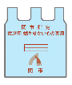  Grande（5 unidades）\500  Pequeno（5 unidades）\200
Lixo Reciclável | Garrafa pet | Apenas lixos que foram gerados em casa como Garrafas pet que contém a marca PET. Geralmente de água, refrigerante, mirin, shoyu, etc  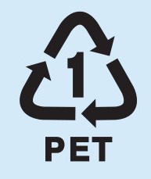 | 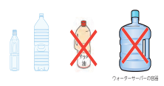  Garrafão de água de  máquina de bebedouro | ○Lave as garrafas e jogue as tampas no lixo queimável.  ○Não amassar.  ○Remover o rotulo.  ○O rotulo removido,descartar no lixo incinerável.  ○Por favor, descartar garrafas pet com cor e garrafa pet suja como lixo incineravel.  ※Frascos com óleo devera ser descartado no lixo incinerável. | 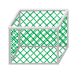
Lixo Reciclável | Bandeja | Apenas lixos que foram gerados em casa Bandejas de isopor brancas. | 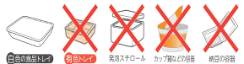  Recipiente de  natto  Bandeja de  alimento branca  Bandeja de  alimento colorida  Copo de macarrão  instantâneo  Isopor | ○Bandejas de cor, com estampas ou sujas, jogue no lixo queimável.  ○O isopor deve ser partido em pedaços do tamanho do punho e jogado no lixo incineravel. | 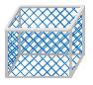
Lixo Reciclável | Latas | Apenas lixos que foram gerados em casa como Latas de refrigerantes,sucos,cerveja, enlatados, óleo de cozinha, entre outras de alumínio ou aço,latas de gás,spray. | 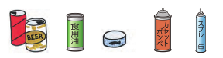 | ○Não furar as latas de Splay e latas com Gaz,o conteudo,deve ser completamente esvaziado.  ○Não amassar,jogar do jeito que está diretamente na cesta.  ○As latas devem estar vazias e lavadas.  ○Tampas devem ser descartadas no lixo incineravel,porem se não conseguir tirar,podera ser descartado com a tampa. | 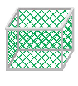
Lixo Reciclável | Vidros | Apenas lixos que foram gerados em casa Garrafas de saquê, cerveja, bebidas vitaminadas, shoyu, molho, produtos de beleza, etc. | 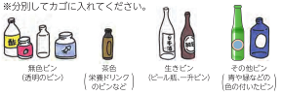  Outras garrafas  Garrafa reutilizável  Garrafa marrom  Por favor, separe e coloque nas cestas.  Garrafa incolor | ○Colocar diretamente no cesto de lixo reciclável  ○Tire tampas e rolhas, lave e separe nas cestas conforme a cor.quando não conseguir tirar a tampa ou rolha podera descartar do jeito que está.  ○Não é necessário retirar o rotulo.  ○Itens quebrados,jogar no lixo não incineravel.  ※É proibido jogar louça, jarros, lâmpadas,pilas etc. | 
Roupas e papeis como panfletos por favor jogar nos pontos de coletas em que o PTA organiza nas escolas,ou nas caixas de coleta privadas.
Coleta em pontos. Não faremos a coleta de lixos de fabricas. | Luz fluorescente  Pilhas | Apenas lixos que foram gerados em casa  Lampadasfluorescentes(redonda,comprida etc)  Termômetro(Termômetro de mercúrio,  termometro de água de mercúrio, medidor de pressão de mercúrio)  Pilhas(redondas retangular e etc) | 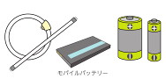  Carregador portátil |  |  | ※Luz de led,Lampada fluorescente,halógenas e globos incandescentes não estão incluidos,  por favor jogar como lixo não incinerável.  ※Baterias recarregáveis,pilhas de botão,niquel cadmio e lítio devem ser descartadas nos pontos de coletas.  ※Eletrodomésticos que tenham a bateria de Lítio tambem podera ser descartado nos pontos de coletas(exemplor barbeador,aspirador sem fio) |  |  | Local de coleta  Janeiro de 2025 atual
 |  |  |  |  |  |  |  |  | Lampadas,Termômetro Pilhas e Eletrodomesticos usados.
Coleta em pontos. Não faremos a coleta de lixos de fabricas. | Lixos eletonicos usados | Eletrodoméstico pequenos usados que serão aceitos nas caixas de coletas.  Pedimos a colaboração para jogar nas caixas de coletas da cidade,para ajudar na reciclagem de eletrodomésticos.  Tamanhos permitidos para descarte nas caixas. | 65 produto recolhidos pela caixa de coleta de eletrodomesticos usados | Recolhemos os produtos listados ao lado  （nas medidas de 15 cm de expessura,por 40 cm de largura por 30cm de profundidade） | Telefone e Celular | Telefone e Celular de qualquer operadora. |  |  | Lampadas,Termômetro Pilhas e Eletrodomesticos usados.
 |  |  |  |  | Computador | Computador,Notebool,Tela de Computador,Tablet |  |  | Lampadas,Termômetro Pilhas e Eletrodomesticos usados.
 |  |  |  |  | Camera e Filmadora | Camera,Camera Digital,Filmadora,Filmadora Digital. |  |  | Prefeitura de Seki  Escritório de Seibu  Escritório de Horado  Escritório de Itadori  Escritório de Mugegawa  Escritório de Mugi  Escritório de Kaminoho
 |  |  |  |  | Aparelho de telephone e Fax | Aparelho de Telefone e Fax.
Coleta em pontos. Não faremos a coleta de lixos de fabricas. | Lixos eletonicos usados | 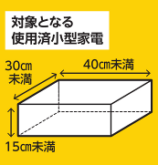  ➊ Até 30cm de altura  ➋ Até 40cm de largura  ➌ Até 15cm de espessura  Pequenos eletrodomésticos usados que são elegiveis/alvo  ➋  ➊  ➌ |  |  | Video Recorder,aparelho de reprodução | Dvd Player,Hdd Recoder,Aparelho de video cacete.
 |  |  |  |  | Aparelho de Som | Cd Player,Md player,Radio,Aparelho de reprodução auditiva,Fone de Ouvido,Aparelho de fita cacete e etc..
 |  |  |  |  | Hdd ,Memory card | Hdd,Mamory Card,Usb
 |  |  |  |  | Calculadora | Calculadora,Agendas e Dissionário eletronicos.
 |  |  |  |  | Aparelho de Saúde | Aparelho de Pressão,Termomêtro.
 |  |  |  |  | Aparelhos | Secador de cabelo,Chapinha,Aparelho para cortar cabelo,Barbeador eletrico,Aparelho de limpeza de barbeador eletrico. Escova eletrica.
Apenas Coletas das
tintas de impressão
 |  |  |  |  | Aparelho de Game | Game,Controle de Game,Game portátil, Mini game eletronico. |  |  | Apenas Coletas das  tintas de impressão
 |  |  |  |  | Produtos de carro | Navegador,Televisão de carro,antenna de carro,Aparelho de som de carro.  Como som de Cd,de Dvd,Md,Falantes de Carro,Aplificador deCarro,Aparelho de Vics,aparelho de Etc. |  |  | Centro WakakusaPlaza  Centro comunitário Horado  Centro comunitário Itadori  Centro de estudos Mugegawa  Centro de estudos Mugi  Centro de estudos Kaminoho
 |  |  |  |  | Outros… | Lanternas,Relogio,Controle remoto,Chave eletronica,mouse,Carregadorde tomada,Cabos,  Carregador,Plugs
Coleta em pontos. Não faremos a coleta de lixos de fabricas. | Cartucho de tinta | Apenas lixos que foram gerados em casa.  Cartucho de tinta | 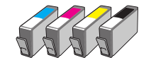 |  |  | ※Coletamos junto com a empresa Jecs em colaboração.  ※Por favor jogar na caixa de papelão,que fica nos pontos de coletas. | 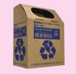

Tipos | Como jogar o Lixo |  | Exemplos de Lixos
Lixo de grande porte | Coleta pela Cidade (que não cabe no saco de lixo)  ○ Comprimento até 2metros e até 60kg.  ○ Taxa 500 ienes (Comprar o Selo para lixos de grande porte)  ○ Quantidade até 5 itens por vez.  ○ Vazer a Solicitação pelo QR code ao lado até 5 dias antes do dia da coleta,ou comparecer ao balcão na prefeitura a pelo menos um dia antes da coleta dentro do horário até as 15 :00horas.  ○ Como jogar o lixo,Colar o Selo para lixo de grande porte e deixar perto da rua,local de facil acesso para a coleta,levar até o ponto de coleta de lixo queimável.  ※ Dependendo do tipo do lixo não será possivel fazer a coleta as vezes. | 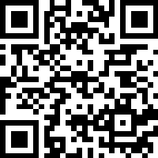  Adesivo para lixo volumoso  粗大ごみ用シール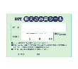 | 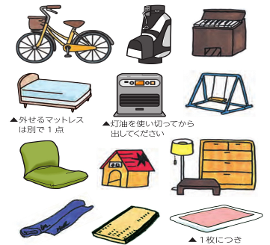  Ao descartar o aquecedor como lixo,porfavor,certifique−se de que o querosene tenha sido completamente consumido.  Caso o colchão seja removıvel da cama,ele devera ser considerado lixo volumoso tambem.  Ex: Futon (colchão japones), moveis, bicicletas,  eletrodomesticos, etc. (Não são aceitos televisores,  maquinas de lavar, geladeiras, freezers,  aparelhos de ar condicionado, secadoras de roupa, etc.)
Lixo de grande porte | Você pode levar ao local por conta (necessário fazer a solicitação da licença no balcão)  ○ Clean Plaza Chuno (0575-23-1173)  ○ Horário de expediente : Dias úteis de Fevereiro a Dezembro 1゜Domingo do Mês.  Das: 8:30 as 16:30 Menos nos feriados de final de ano e começo do ano.  ○ Taxa: 200 ienes a cada 10kg (sera pesado na entrada do estabelecimento.  ○ Forma da Solicitação da Licença: Você pode fazer a solicitação pelo Qr code ao lado,ou caso deseja pegar o formulârio,comparecer até o balcão na prefeitura setor do meio hambiente,ou no Escritório Seibu,ou nos escritório regionais.  ※Caso deseja levar lixo da sua casa maternal,e tenha um bom motive,e necessário fazer a solicitação no balcão.  ※ Dentro do Local,obedecer aos comandos dos atendentes. | 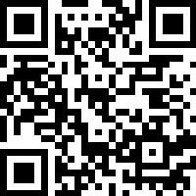
Entulhos e residuos da construção civil | Para quem deseja levar no local(necessário autorização)  ○ Concreto,telhas,azulejo,tijolo, etc... Apenas lixos que foram gerados em casa.  ○ Local : Clean Plaza Chuno (0575-23-1173)  ○ Recepção : Toda terça feira apartir das 13:00 as 16:30hrs(Exceto nos feriados,e nos feriados de final de ano e começo do ano)  ○ Taxa : 200ienes a cada 10kg (sera pesado na entrada,por favor pagar em dinheiro)  ○ Solicitação : No balcão de solicitação do setor do meio hambiente,e nos escritórios regionais.  ※ Não é possivel fazer a solicitação no escritório de Seibu.  ※ Dentro do Local,obedecer aos comandos dos atendentes. | 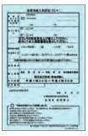 | 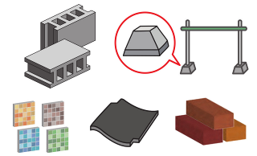
Itens que seguem a lei de reciclagem de eletrodomésticos | Itens como Ar-condicionado,televisão,Geladeira,Freezer,Maquina  de lavar roupa,secadora de roupa,Não podem ser jogadas como lixo  grande.  Você deve solicitar a retirada pela loja onde comprou ou seguir o processo oficial da lei de reciclagem de eletrodomésticos.  ※ Fora os casos acima.  É possivel comprar o selo da taxa de reciclagem nas agências do correio e levar nos locais de coleta que está ao lado,ou ligar em uma das empresas e pedir para virem retirar.
  Coletor autorizado deeletrodomesticos para reciclagem
  （株）中濃クリーンコンサルタント  Empresa Chuno Corncerto | ☎ 0575−27-2077 | Seki,Horado,Mugegawa e regiões. |  | ※A Empresa Chuno Corncerto Hashimoto,  ja recolhe e emite a taxa de reciclagem.
  （株）橋本 Hashimoto | ☎ 0574−63-1111 | Seki,Mugegawa e regiões
  （有）関環境サービス  Seki Kankyo Sabisu | ☎ 0575−22-3183 | Seki e região.
  中央清掃（株）  Chuo Seiso | ☎ 0575−22-0549 | Seki e região.
  美濃設備（株）  Mino Setsubi | ☎ 0575−33-0537 | Itadori,Mugi,Kaminoho regiões.
Ítens de Dificil descarte | 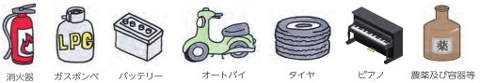  Extintor de incendio, botijão de gas, bateria, motocicleta, pneu, piano, pesticidas e seus recipientes, etc. |  | ○A Cidade não recolhe este tipo de produtos,consultar a loja onde comprou,ou pedir para as empresas terceirizadas que fazem ○Descartes dos mesmo.(Borracharia,Escritórios,Empresa de Reciclagem de ferro etc...)

Sobre recyclagem de facas
A empresa de facas da cidade recolhe facas e produtos afiados que não são
mais usados.
Após o festival das facas que acontece todo ano no dia 8 de Novembro
(Dom) o Dia da faca,ela sera transformada ou recyclada.
Na prefeitura e nos escritórios regionais,assim como nas lojas que vendem
Facas e no museu da Faca fica disponivel uma caixa para a coleta,por favor
Caso tenha esses utencios que não usa mais,embrulhar com papel e levar
Até os pontos de coletas mencionados acima.
Coleta de Computadores de casas
➊ Coleta em casa
○ A taxa e gratuita para um computador ja dentro da caixa.
○ É possivel ja enviar junto impressora e produto semelhante.
○ Temos empresas que ajudan a resetar,caso necessite para apagar os dados pessoais.
Empresa Reset Japan Resycle
〈URL〉https://www.renet.jp/
〈TEL〉0570-085-800（Das 10:00 as 17:00hrs）
❷ Coleta pela Empresa da Marca
Computadores que foram montados por conta própria,ou que não sabe a marca
Realizar uma consulta com a empresa abaixo.
Associação Geral Incorporada para a Promoção dos 3R de Computadores
〈URL〉https://www.pc3r.jp/
〈TEL〉03-5282-7685
※Segunda a Sexta-feira（Exceto Feriados,e Feriado do final e começo do ano）
Horário de atendimento：9:00〜12:00、13:00〜17:00.
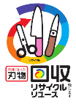
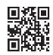

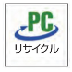
O dia do lixo queimável e lixo não queimável e reciclavel é definido pela associação do bairro,deixar nos dias determinado dentro do horário até as 8:30da manhã.
○ Caso tenha uma quantidade muito grande de lixo,ao inves de descartar na coleta de lixo,
Pedimos que leve direto na central de coleta,ou pedir para empresas autorizadas fazer a coleta.
○Lixos que forem deixados após o horário estipulado,não serão coletados no dia.
○Não é possivel fazer a coleta de lixo se não estiverem no saco de lixo oficial da cidade.
○Lixos que não foram separados por categoria,não serão coletados.

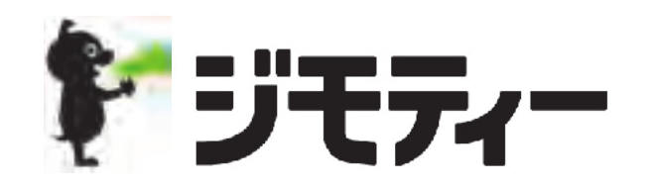
Existe uma Empresa chamada Jimoty,ela funciona como site,e você pode registrar
O que gostaria de se desfazer,como forma de doação ou venda,é so realizar o
cadasro.
○É possivel acessar o site pelo aplicativo ou pela pagina da Web.
○É possivel acessar pelo computador,e pelo Celular pela web ou pelo aplicativo.
○iOS、Android é possivel fazer o download do aplicativo e usar.
〈URL〉https://jmty.jp

Jimoty

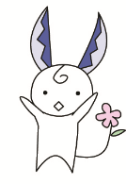
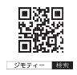
O Ponto de Coleta de lixo,é de uso comunitário de todos,para boa convivência,avise ao responsável do bairro antes de começar a usar o ponto,repeitando as regras dos dias e horários estipulados,cuidando para não causar encomoda a vizinhança,e contribuindo com a limpeza.

Contato | ■Sobre o calendário do Lixo e como fazer a sepação do lixo  ●Prefeitura de Seki…(0575)22-3131(代表) ●Escritório de Horado…(0581)58-2111 ●Escritório de Itadori…(0581)57-2111  ●Escritório de Mugegawa…(0575)46-2311 ●Escritório de Mugi…(0575)49-2121 ●Escritório de Kaminoho…(0575)47-2001
Contato | ■Sobre o centro de coleta e sobre a coleta ●Setor de Limpeza…(0575)22-0314
Contato | ■Sobre o Clean Plaza Chuno ●Clean Plaza Chuno…(0575)23-1173
Contato | ■É possivel verificar o calandário de lixo atravez da pagina da cidade de Seki pelo computador URL：https://www.city.seki.lg.jp/

